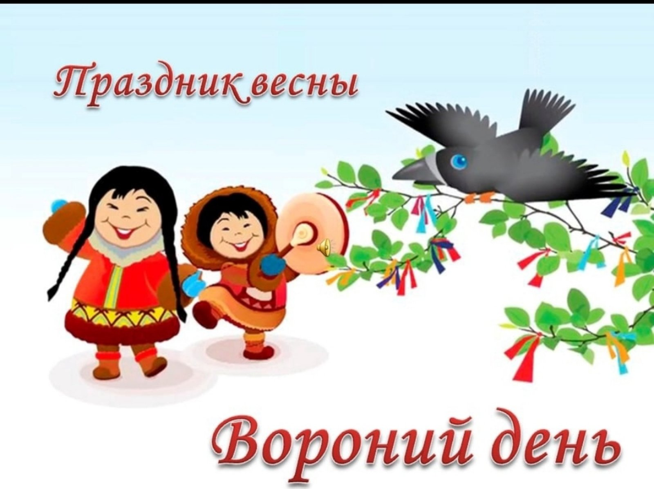
Мероприятие, посвященное празднику встречи весны у народов севера «Вороний день»
Согласно древним поверьям, именно ворона своим карканьем пробуждает природу к новой жизни. Ворона несет Благую весть на Север, весну, тепло и солнце. В хантыйских преданиях Ворона ассоциируется с женским духом, с мифологической небесной девой, богоматерью, покровительницей женщин, детей и семейного счастья.
В рамках проекта «Приобщение родителей к работе по ознакомлению детей с народным искусством и народными традициями России», с целью приобщения детей к уникальной материальной и духовной культуре народов севера, к их традициям и обычаям, нравственно-эстетическим ценностям; а так же формированием интереса к истории культуры и воспитании чувства уважения и любви к родному краю в группе № 6 «Росинка» 07.04.2022г. было проведено спортивное развлечение «Праздник Вороний день», с привлечением родителя воспитанницы Насти Б.
Дети узнали, что «Вороний день» - традиционный праздник народов севера, и поэтому широко отмечается во всех национальных посёлках Югры.
Ребята познакомились с первым вестником весны – вороной.
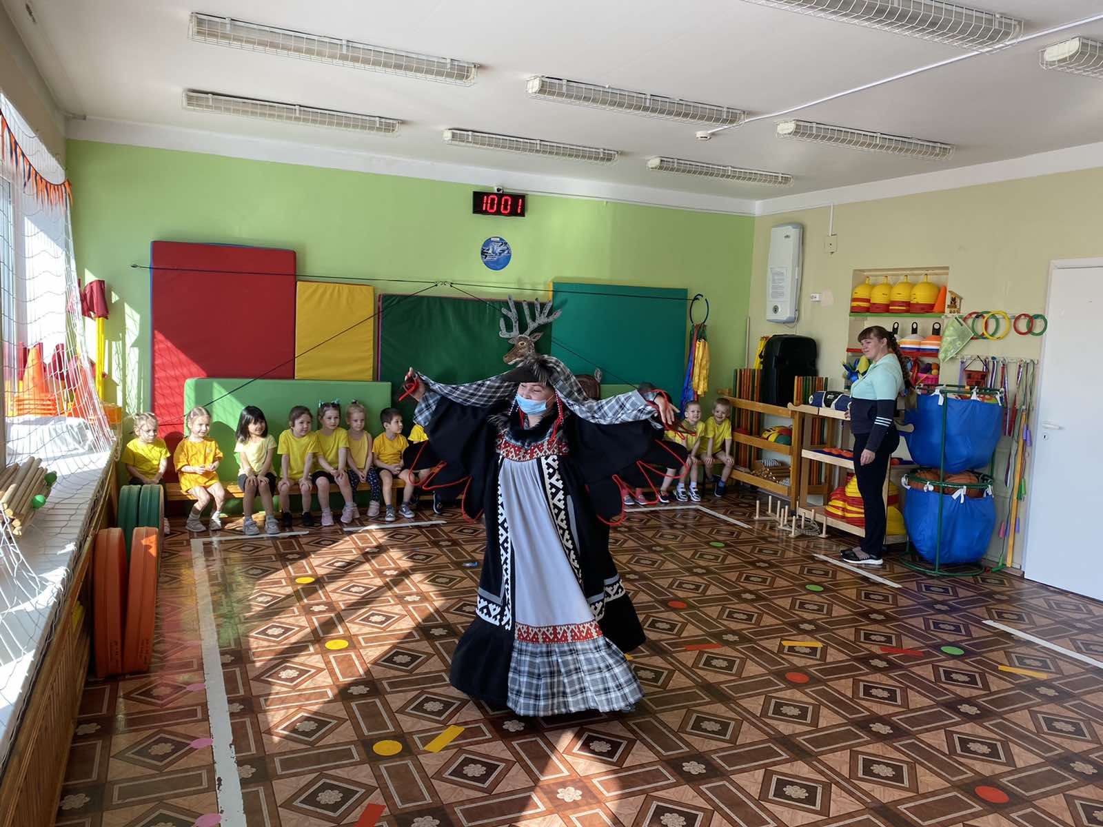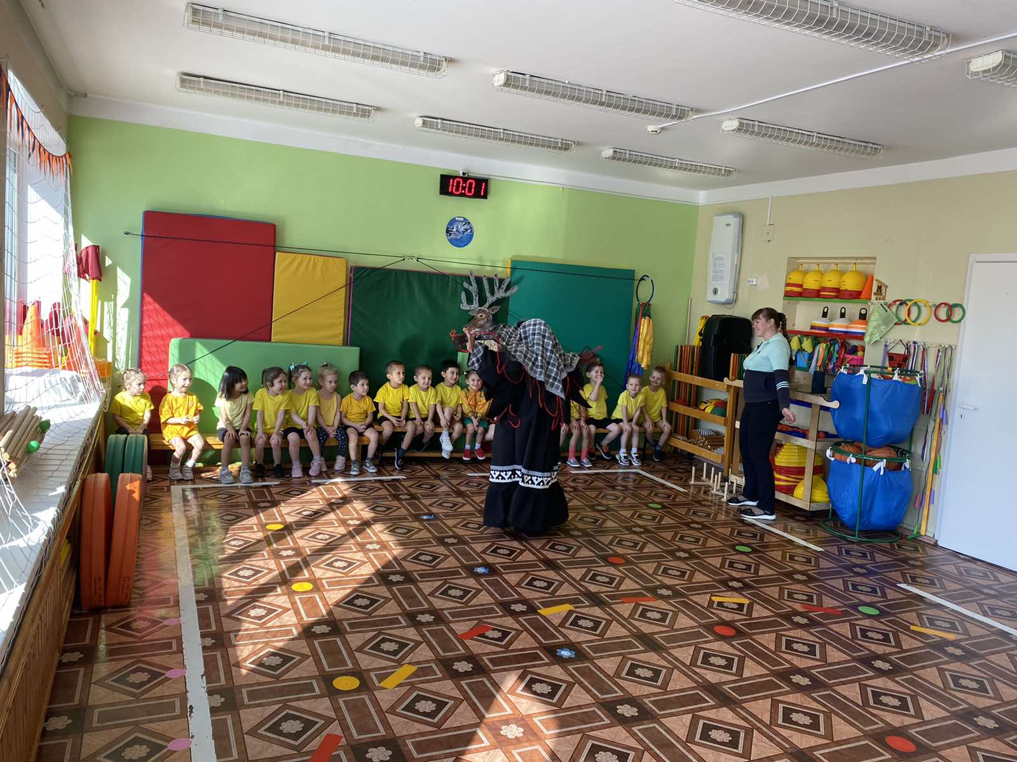

А так же узнали историю праздника, послушали народные песни, и участвовали в народных танцах.
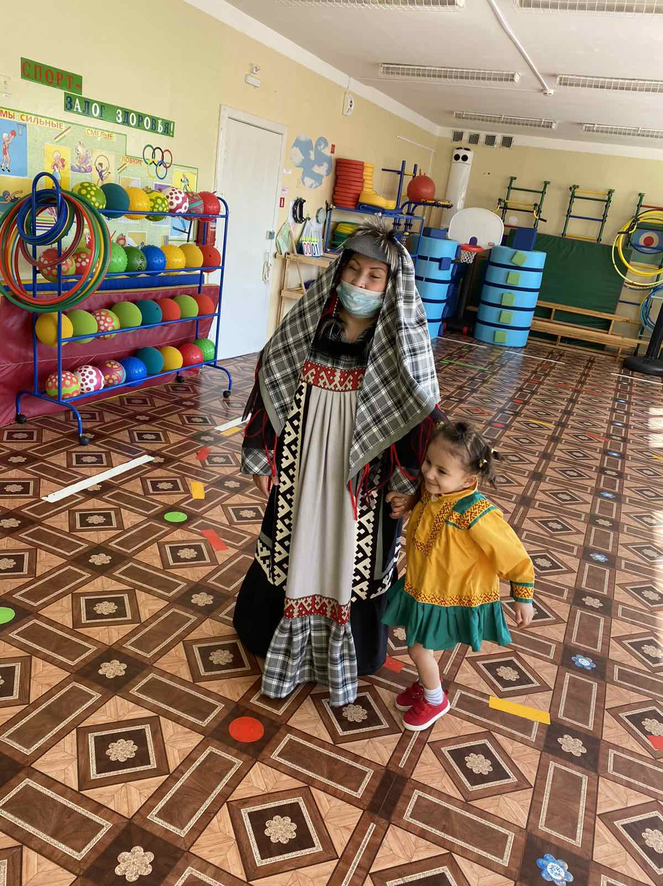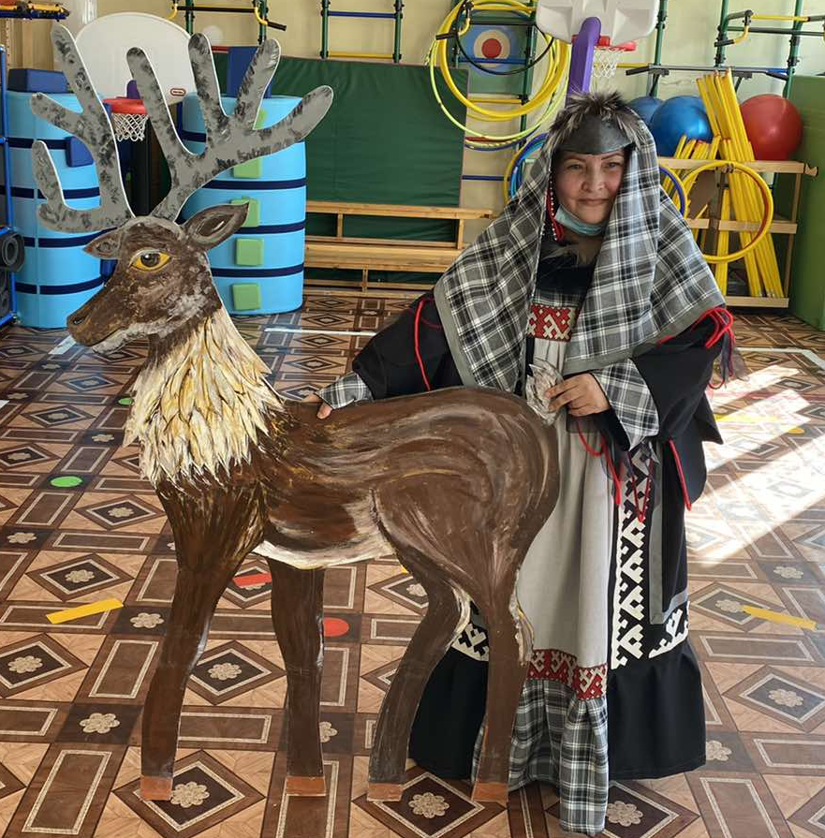
Программа мероприятия состояла из веселых конкурсов и спортивных эстафет.
Все дети с удовольствием принимали участие в играх и, конечно же, победила дружба!
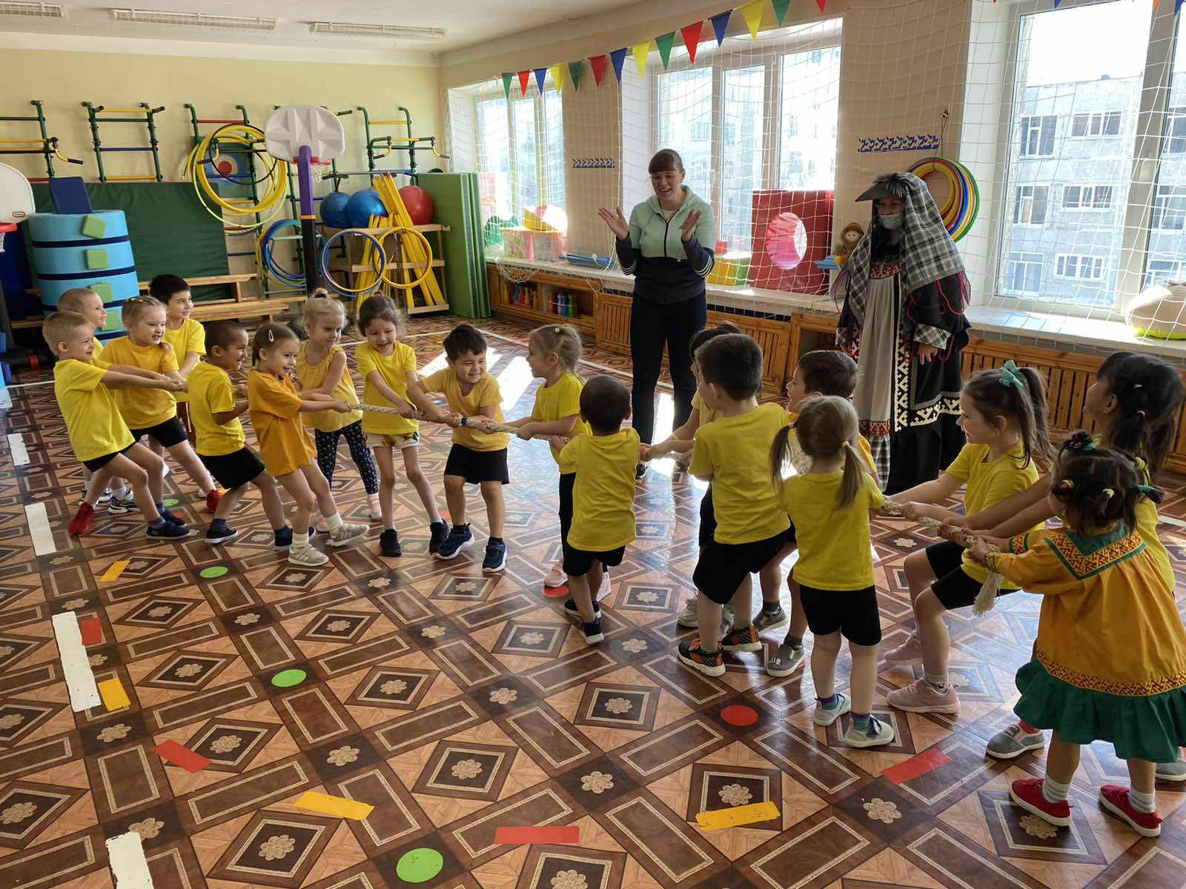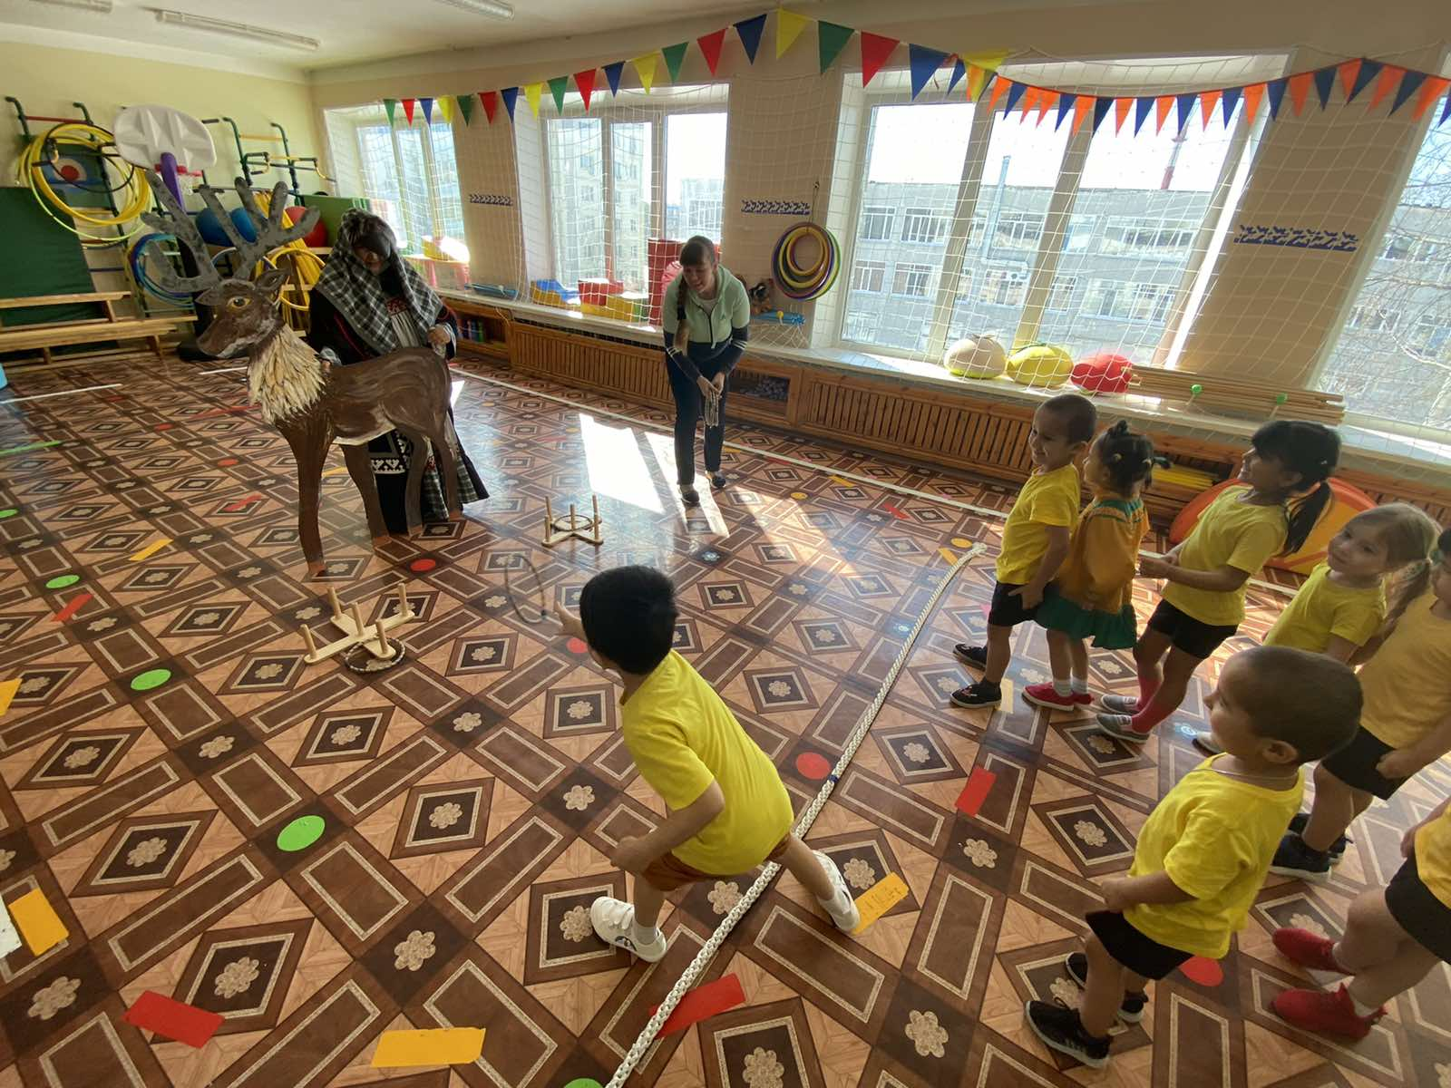
По завершению мероприятия дети получили памятные подарки – обереги в виде маленьких воронят на магнитах
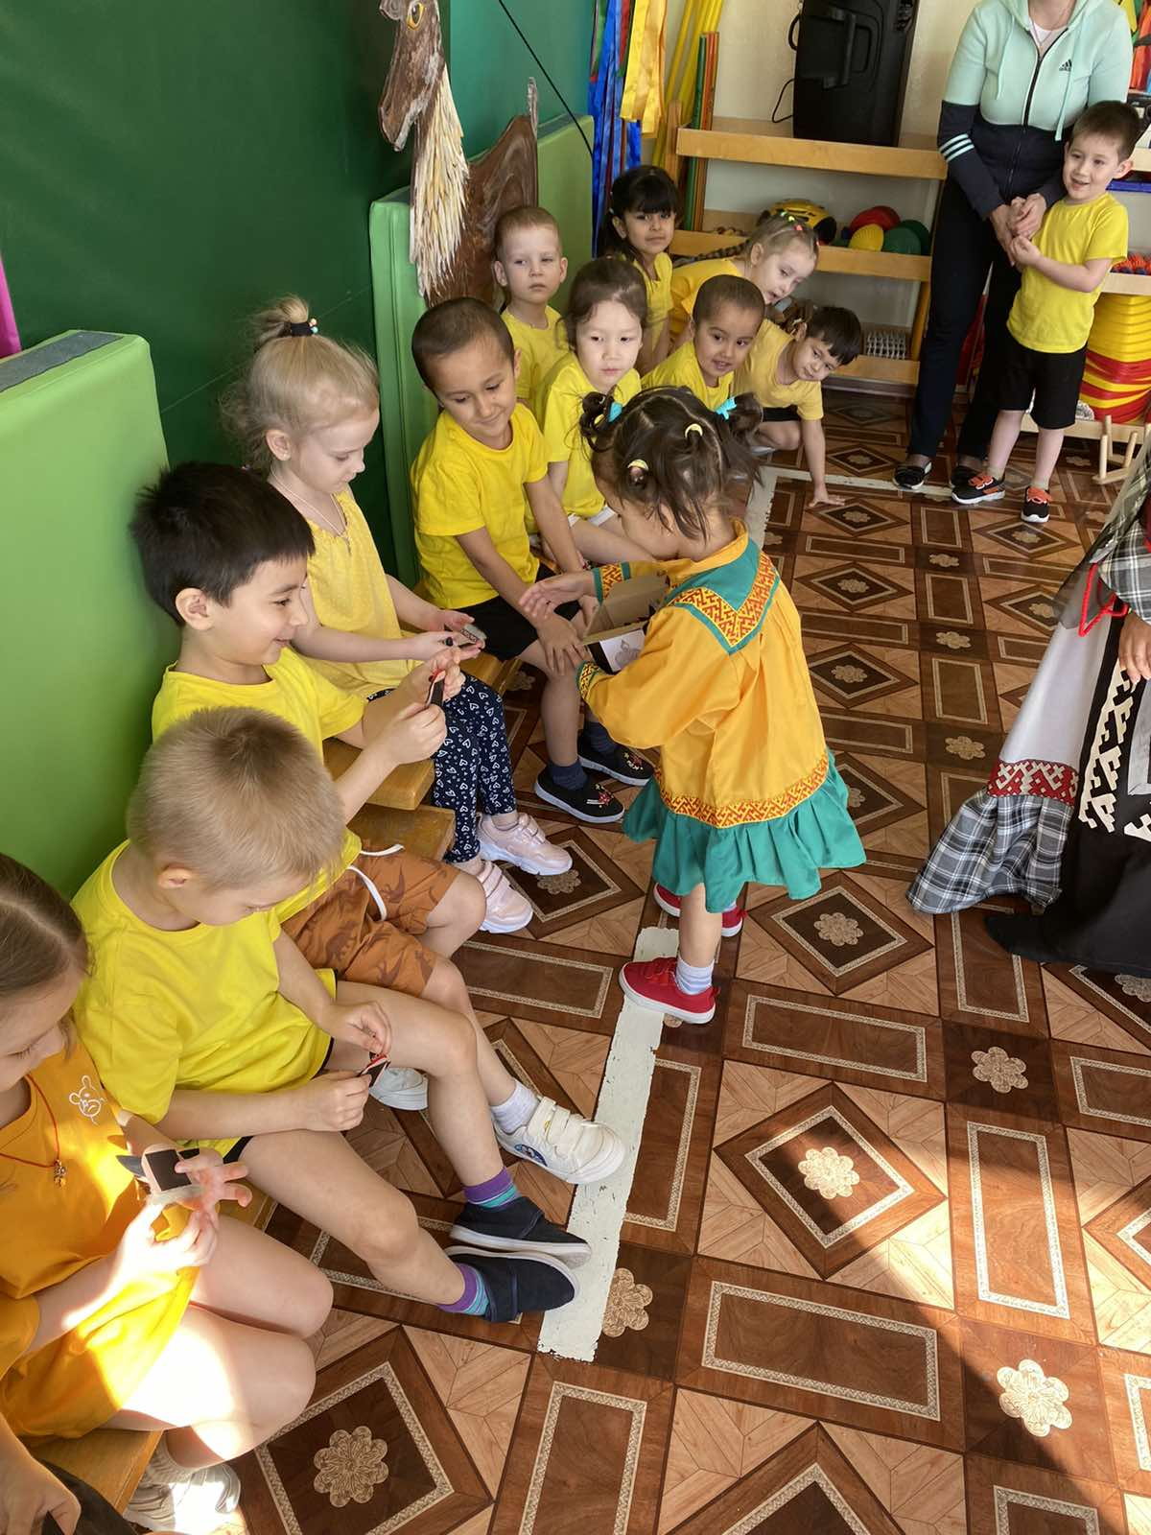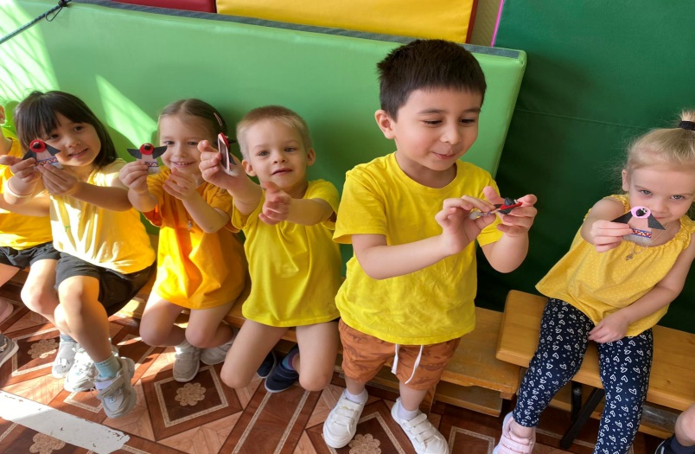

Мы подарили праздник детям и так же помогли через праздник понять особенности национальной культуры народов севера.
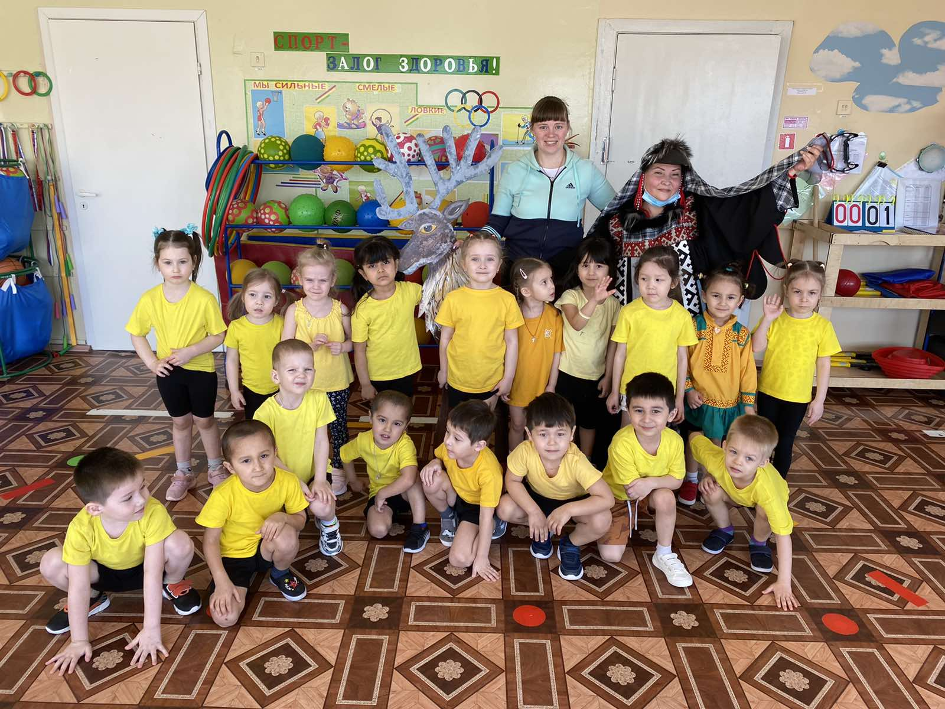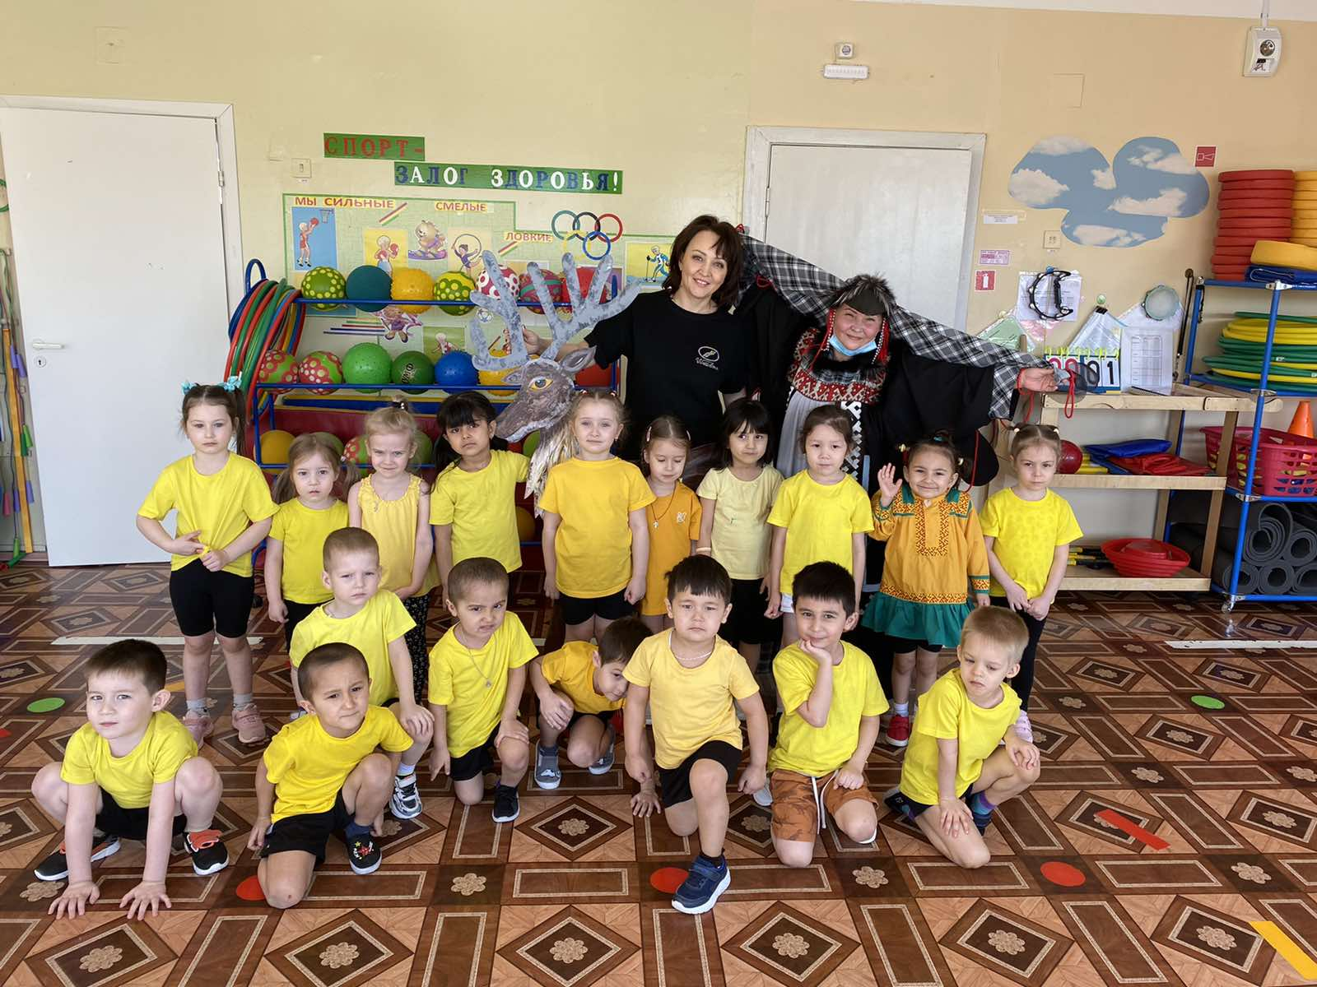
За проявленный интерес, инициативу, ответственность в жизни группы, за плодотворное сотрудничество и партнерство, за помощь в организации мероприятия «Вороний день» мама Насти Б. была награждена благодарственным письмом.
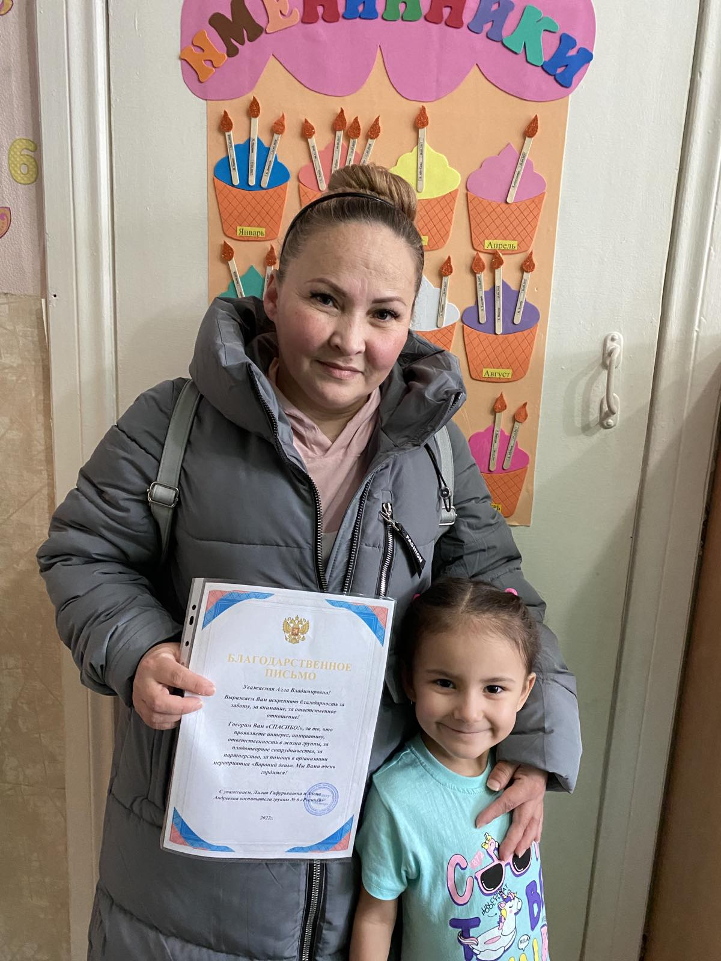
Воспитатели МБДОУ № 78 «Ивушка» группы № 6 Габидуллина А.А., Сатыбалова Л.Г.

